Guía Presentación Comisión

Guía Proyecto APT-
Proyecto Portafolio de Título
Informe Final

Informe Final
El objetivo de esta presentación es que describas los aspectos más relevantes de las fases de tu Proyecto APT. Es importante que justifiques de manera fundamentada las distintas decisiones que tuviste que tomar a lo largo del proceso.

- Dependiendo de las particularidades de tu Proyecto APT, puedes desarrollar la presentación mediante el apoyo de un recurso audiovisual.
- La presentación debe durar aproximadamente 20 minutos, incluyendo las preguntas que realice la comisión al estudiante.
- A continuación, encontrarás una propuesta de estructura básica con los contenidos que debes incluir en tu presentación. Recuerda que estos contenidos deben ser presentados de manera clara y concisa.

Contenidos de la Presentación
1. Problema o situación abordada | El proyecto aborda la necesidad de digitalizar el proceso de reserva y administración de horas en un salón de belleza. En muchos negocios de este tipo, las reservas aún se realizan de forma manual mediante llamadas telefónicas, mensajes o agendas físicas, lo que puede generar errores, duplicidad de citas y dificultades para organizar la atención de los clientes.  Este problema afecta tanto a los clientes, que pueden experimentar demoras o inconvenientes al reservar una hora, como a los administradores del negocio, quienes deben gestionar manualmente la información y la disponibilidad de los servicios.  La relevancia de este proyecto en el campo laboral de la informática radica en la aplicación de tecnologías de desarrollo web para automatizar procesos, mejorar la experiencia de usuario y optimizar la gestión de información dentro de una organización.  Durante el desarrollo del proyecto utilicé competencias relacionadas con:  - Análisis de requerimientos y necesidades del usuario.  - Desarrollo de aplicaciones web utilizando HTML, CSS y JavaScript.  - Implementación de lógica de negocio mediante Node.js.  - Gestión y manipulación de bases de datos SQLite  Este proyecto se relaciona directamente con mis intereses profesionales en el área de desarrollo de software y desarrollo web. Me permitió aplicar conocimientos adquiridos durante la carrera en un caso real, participando en el diseño, implementación y gestión de una solución informática orientada a mejorar procesos de negocio. Además, fortaleció mis habilidades en programación, bases de datos y desarrollo de aplicaciones
2. Objetivos | Desarrollar e implementar una aplicación web para la gestión de reservas y administración de servicios de un salón de belleza, permitiendo optimizar la organización de citas, mejorar la atención al cliente y facilitar la administración de la información del negocio.  Objetivos Específicos:  - Analizar los requerimientos y necesidades del salón de belleza para definir las funcionalidades del sistema.  - Diseñar una interfaz web intuitiva que permita a los clientes reservar horas de manera sencilla y eficiente.  - Implementar un sistema de almacenamiento de datos utilizando una base de datos SQLite para gestionar clientes, servicios y reservas.  - Mejorar la eficiencia en la gestión de citas, reduciendo errores asociados a procesos manuales de reserva.
3. Metodología | Para el desarrollo del Proyecto APT utilicé una metodología de desarrollo incremental, basada en la planificación, diseño, implementación y pruebas de cada funcionalidad del sistema. El trabajo se realizó por etapas, comenzando con el análisis de los requerimientos del salón de belleza, seguido por el diseño de la interfaz, la implementación de la lógica del sistema y la integración de la base de datos.  Esta metodología fue pertinente porque permitió desarrollar y validar cada componente de manera progresiva, detectando y corrigiendo errores durante el proceso. Además, facilitó la incorporación de mejoras y ajustes según las necesidades identificadas durante el desarrollo.  Gracias a este enfoque fue posible cumplir los objetivos planteados, asegurando que la aplicación permitiera gestionar reservas, almacenar información de clientes y servicios, y ofrecer una solución funcional que optimizara la administración del negocio.
4. Desarrollo | Simplifique todo el proceso en 6 etapas  - Levantamiento y análisis de requerimientos: Se identificaron las necesidades del salón de belleza y las funcionalidades que debía incluir el sistema, tales como la reserva de horas, la gestión de clientes y la administración de servicios.  - Diseño de la solución: Se definió la estructura de la aplicación, el diseño de la interfaz de usuario y la organización de la base de datos para almacenar la información de manera eficiente.  - Desarrollo de la aplicación web: Se implementaron las distintas funcionalidades utilizando tecnologías web como HTML, CSS, JavaScript y Node.js, permitiendo la interacción entre los usuarios y el sistema.  Implementación de la base de datos: Se configuró una base de datos SQLite para registrar y gestionar la información relacionada con clientes, servicios y reservas.  - Pruebas y corrección de errores: Se realizaron pruebas funcionales para verificar el correcto funcionamiento del sistema, identificando y corrigiendo errores detectados durante el proceso. .  - Validación final del sistema: Se comprobó que todas las funcionalidades cumplieran con los requisitos establecidos y que la aplicación estuviera preparada para ser utilizada como solución al problema identificado.  Durante el desarrollo de mi Proyecto APT, me ayudaron los conocimientos adquiridos a lo largo de la carrera en áreas como programación, desarrollo web y bases de datos. También fue de gran utilidad el uso de herramientas como Visual Studio Code, GitHub y SQLite, ya que facilitaron la programación, organización y respaldo del proyecto. Además, la documentación disponible en Internet y el apoyo de docentes permitieron resolver dudas técnicas y avanzar de manera más eficiente.  Una de las principales dificultades fue la integración entre el frontend, el backend y la base de datos, ya que era necesario asegurar que la información se almacenara y recuperara correctamente. También surgieron problemas relacionados con la configuración del entorno de desarrollo, la gestión de dependencias y la corrección de errores en el código. Otra dificultad fue adaptar las funcionalidades a los requerimientos del proyecto, realizando pruebas constantes para garantizar el correcto funcionamiento de la aplicación. Sin embargo, mediante investigación, pruebas y ajustes continuos fue posible superar estos inconvenientes y completar el desarrollo del sistema.  Para abordar las dificultades que surgieron durante el desarrollo del Proyecto APT, realicé una revisión constante del avance del sistema y fui resolviendo los problemas de manera progresiva mediante pruebas, investigación y corrección de errores. Cuando se presentaron inconvenientes relacionados con la conexión entre la aplicación y la base de datos, dediqué tiempo a analizar el código, consultar documentación técnica y realizar pruebas hasta encontrar una solución adecuada.  Además, fue necesario realizar algunos ajustes respecto a la planificación inicial. Algunas funcionalidades fueron simplificadas o implementadas de forma gradual para asegurar primero el correcto funcionamiento de los procesos principales,
5. Evidencias | 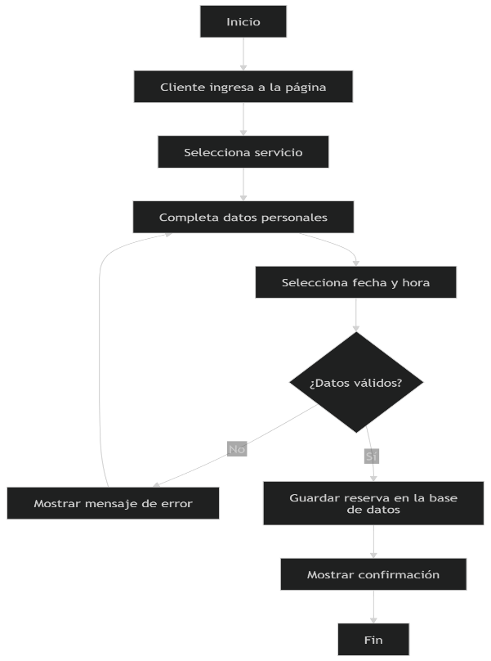  Detallare todo el proceso como esta en este diagrama  Cliente selecciona su servicio si es Uñas o Barberia  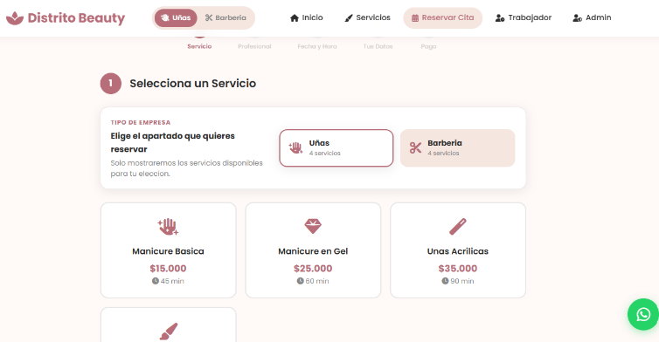  Procede a seleccionar su Profesional de Gusto  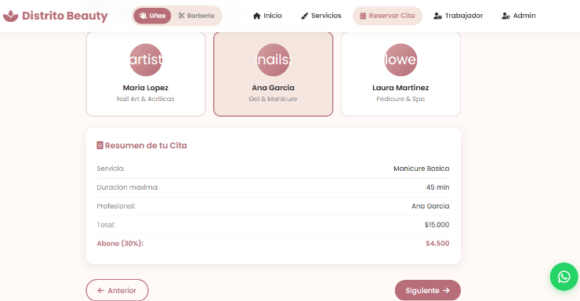  Cliente procese a seleccionar día y hora a elección  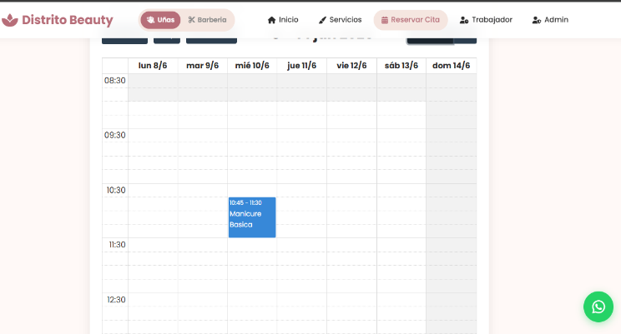  Sistema entrega un resumen de la cita,  dando información al cliente  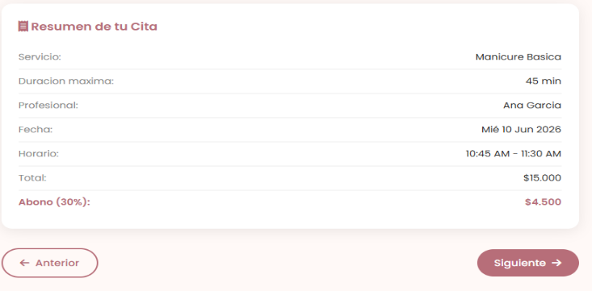  Sistema pide datos para confirmación  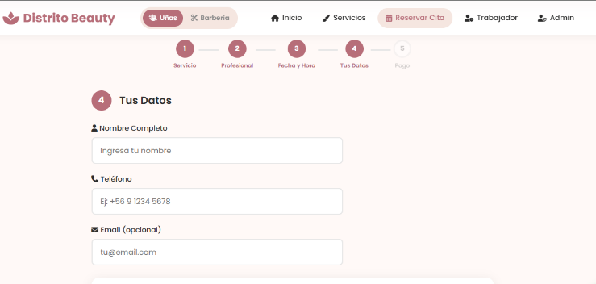  Sistema tiene dos opciones de pago, Abono o Pago completo  Insertando y aclarando una política de asistencia  en caso de no asistir a una hora agendada  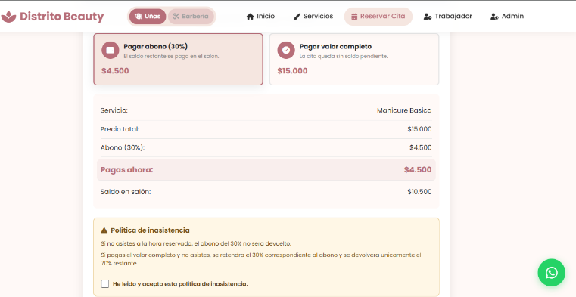  Luego se procede a efectuar mediante una api externa  de Transbank webpay  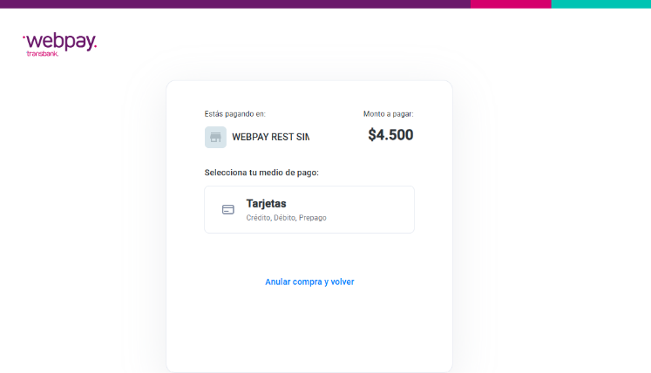  Se entrega comprobante, luego se vuele al inicio de la pagina  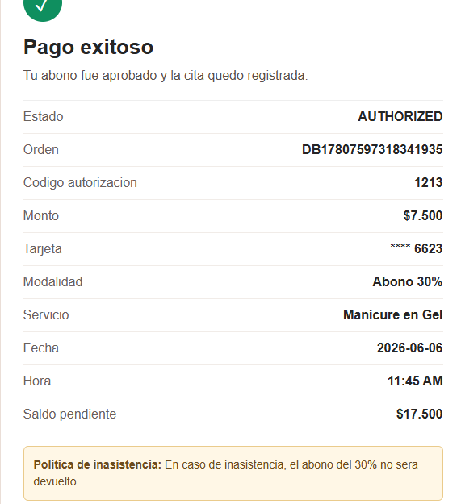
6. Resultados (impacto) | Mi Proyecto APT tiene un impacto positivo en el campo laboral de la informática, ya que demuestra cómo la tecnología puede utilizarse para optimizar procesos administrativos y mejorar la atención al cliente en pequeñas y medianas empresas. A través del desarrollo de una aplicación web para la gestión de reservas de un salón de belleza, se logró digitalizar tareas que normalmente se realizan de forma manual, reduciendo errores y mejorando la organización de la información.  Este proyecto aporta valor porque aplica conocimientos de análisis, desarrollo de software, bases de datos y gestión de información para resolver una necesidad real de una organización. Además, evidencia la capacidad de diseñar e implementar soluciones tecnológicas que contribuyen a aumentar la eficiencia operativa y la calidad del servicio entregado a los clientes.  Desde una perspectiva profesional, el proyecto me permitió fortalecer competencias técnicas y prácticas propias de un Analista Programador, demostrando la importancia del desarrollo de software como herramienta para apoyar la transformación digital de los negocios y generar mejoras concretas en sus procesos.
7. Cierre y proyecciones | El desarrollo de mi Proyecto APT me permitió conocer de manera más profunda las actividades y desafíos asociados al desarrollo de software, especialmente en el área de aplicaciones web y gestión de bases de datos. Durante el proyecto pude aplicar conocimientos técnicos adquiridos en la carrera y enfrentar situaciones reales relacionadas con el análisis de requerimientos, programación, resolución de problemas y pruebas de funcionamiento.  Esta experiencia me ayudó a confirmar mi interés por el desarrollo de software, ya que disfruté el proceso de crear una solución tecnológica capaz de resolver una necesidad concreta. Además, pude comprender mejor la importancia de la planificación, la organización y el trabajo continuo para lograr un producto funcional y útil para los usuarios.  Luego de finalizar mi Proyecto APT, mis intereses profesionales se mantienen alineados con los que planteé al inicio de la asignatura. Sin embargo, la experiencia fortaleció mi interés por seguir especializándome en desarrollo web, bases de datos y creación de soluciones tecnológicas orientadas a mejorar procesos dentro de las organizaciones.  ¿Qué intereses profesionales te gustaría explorar o seguir profundizando?  A partir de la experiencia obtenida durante el desarrollo de mi Proyecto APT, me gustaría seguir profundizando mis conocimientos en desarrollo web, bases de datos y desarrollo de aplicaciones. También me interesa aprender nuevas tecnologías y herramientas que permitan crear soluciones más completas, seguras y escalables para distintos tipos de organizaciones. Además, me gustaría fortalecer mis conocimientos en áreas como desarrollo backend, integración de sistemas y gestión de proyectos tecnológicos.  ¿Cómo te proyectas laboralmente después de haber terminado tu Proyecto APT?  Después de finalizar mi Proyecto APT, me proyecto desempeñándome como Analista Programador o Desarrollador de Software, participando en proyectos que permitan aplicar y seguir ampliando mis conocimientos técnicos. Considero que esta experiencia me entregó una visión más cercana al trabajo que se realiza en el ámbito profesional, fortaleciendo mis capacidades para analizar problemas, desarrollar soluciones tecnológicas y adaptarme a las necesidades de una organización.  A futuro, espero continuar capacitándome y adquiriendo experiencia laboral que me permita asumir mayores responsabilidades dentro de proyectos de desarrollo de software, contribuyendo al crecimiento y transformación digital de las empresas mediante soluciones tecnológicas eficientes e innovadoras.

2. Evaluación formativa final
A continuación, se presenta una pauta de Coevaluación (rúbrica) que tiene como objetivo orientar a los estudiantes sobre los elementos a evaluar en su presentación.

Agente evaluador: Equipos
Cada equipo se deberá reunir, analizar los indicadores y en consenso, decidir la categoría de Nivel alcanzado por indicador, según la información de la rúbrica.

Coevaluación Final
Dimensión | Indicadores/Categoría | Completamente Logrado  (CL) 100% Logro | Logrado  (L) 60% Logro | Por Lograr  (PL) 30% Logro | No Logrado  (NL) 0% Logro | Retroalimentación (Comentarios)
Justificación | 1.Desarrollar un Proyecto APT que tiene pertinencia para el área de desempeño seleccionada para el proyecto. | Desarrollamos un Proyecto APT que se sitúa en un contexto real o simulado semejante al que me podría enfrentar en el área de desempeño seleccionada. | Desarrollamos un Proyecto APT que requiere algunas modificaciones para situarse en un contexto real o simulado del área de desempeño seleccionada. | Desarrollamos un Proyecto APT que requiere de modificaciones relevantes para situarse en un contexto real o simulado del área de desempeño seleccionada. | Desarrollamos un Proyecto APT que no se sitúa en un contexto real o simulado del área de desempeño seleccionada.
 | 2. Realizar un Proyecto APT que integra las competencias/ unidades de competencia seleccionadas. | Realizamos un Proyecto APT que integra todas las competencias/ unidades de competencia seleccionadas. | Realizamos un Proyecto APT que integra al menos dos de las competencias/ unidades de competencia seleccionadas. | Realizamos un Proyecto APT que desarrolla solo una de las competencias/ unidades de competencia seleccionadas. | Realizamos un Proyecto APT que no desarrolla ninguna de las competencias/ unidades de competencia seleccionadas.
Objetivos | 3.Cumplir con los objetivos propuestos de su Proyecto APT. | Cumplimos todos los objetivos propuestos para mi Proyecto APT. | Cumplimos más de la mitad de los objetivos propuestos para mi Proyecto APT. | Cumplimos menos de la mitad de los objetivos propuestos para mi Proyecto APT. | No cumplimos ninguno de los objetivos propuestos para mi Proyecto APT.
Metodología | 4.Utilizar una metodología pertinente con los requerimientos disciplinares y con los objetivos propuestos. | Utilizamos una metodología pertinente con los requerimientos disciplinares y con todos los objetivos propuestos. | Utilizamos una metodología pertinente con los requerimientos disciplinares y con la mayoría de los objetivos propuestos. | Utilizamos una metodología poco pertinente con los requerimientos disciplinares y con los objetivos propuestos. | Utilizamos una metodología que no es pertinente con los requerimientos disciplinares y con los objetivos propuestos.
Resultados (impacto) | 5.Realizar un Proyecto APT que es un aporte de valor para el contexto laboral y/o social en que se sitúa. | Realizamos un Proyecto APT que es un aporte de valor para el contexto laboral y/o social en que se sitúa. | Realizamos un Proyecto APT que con ciertas modificaciones podría ser un aporte de valor para el contexto laboral y/o social. | Realizamos un Proyecto APT que con modificaciones importantes podría ser un aporte de valor para el contexto laboral y/o social en que se sitúa. | Realizamos un Proyecto APT que no es un aporte de valor para el contexto laboral y/o social en que se sitúa.
Evidencias | 6.Presentar evidencias que cumplen los estándares de calidad de la disciplina. | Presentamos evidencias que cumplen los estándares de calidad de la disciplina con excelencia. | Presentamos evidencias que cumplen los estándares de calidad de la disciplina de manera aceptable, es decir alcanzando mínimos de calidad. | Presentamos evidencias que cumplen los estándares de calidad de la disciplina de manera insatisfactoria. | No presentamos evidencias del Proyecto APT.
Retroalimentación | 7.Realizar ajustes de mi Proyecto APT a partir de la retroalimentación del docente en el informe final. | Realizamos todos los ajustes pertinentes a partir de la retroalimentación del docente en el informe final, o no necesité realizar ajustes. | Realizamos los ajustes más relevantes a partir de la retroalimentación del docente en el informe final. | Realizamos pocos ajustes a partir de la retroalimentación del docente en el informe final. | No realizamos ajustes a partir de la retroalimentación del docente en el informe final.
Aspectos Formales | 8. Utilizar un lenguaje técnico y pertinente de su disciplina, tanto en las presentaciones  orales como en el contenido de los documentos  formales que acompañan esta asignatura. | Utilizamos siempre un lenguaje técnico y pertinente de mi disciplina, tanto en las presentaciones orales como en el contenido de los documentos formales que acompañan esta asignatura. | Utilizamos la mayoría de las veces un lenguaje técnico y pertinente de mi disciplina, tanto en las presentaciones orales como en el contenido de los documentos formales que acompañan esta asignatura. | Utilizamos en ocasiones un lenguaje técnico y pertinente de mi disciplina, tanto en las presentaciones orales como en el contenido de los documentos formales que acompañan esta asignatura. | No Utilizamos un lenguaje técnico y pertinente de mi disciplina, tanto en las presentaciones orales como en el contenido de los documentos formales que acompañan esta asignatura.
 | 9.Presentar su Proyecto APT de acuerdo a los aspectos formales (contenidos y formato) solicitado por mi Escuela | Presentamos el proyecto APT con la totalidad de los aspectos formales solicitados por mi Escuela. | Presentamos el Proyecto APT con más de la mitad de los aspectos formales solicitados por mi Escuela. | Presentamos el Proyecto APT con menos de la mitad de los aspectos formales solicitados por mi Escuela. | Presentamos el Proyecto APT sin ninguno de los aspectos formales solicitados por mi Escuela.
Disciplinares | 10.Implementa la solución de integración de acuerdo al modelado de negocio y arquitectura propuestos, que dan respuesta a los requerimientos de la fase 2. | Implementamos la totalidad de los componentes del Front End con el Back End comprometidos para la fase 2. | Implementamos entre el 79% y el 50% de los componentes del Front End con el Back End comprometidos para la fase 2 | Se implementamos entre el 49% y el 25% de los componentes del Front End con el Back End comprometidos para la fase 2. | Implementamos menos del 25% de los componentes del Front End con el Back End comprometidos para la fase 2.
 | 11. Efectúa la manipulación de los datos de acuerdo a los requerimientos de la fase 2 | Efectuamos la manipulación de los datos de la totalidad de requerimientos comprometidos para la fase 2 | Efectuamos la manipulación de los datos entre el 79% y el 50% de requerimientos comprometidos para la fase 2. | Efectuamos la manipulación de los datos entre el 49% y el 25% de requerimientos comprometidos para la fase 2 . | Efectuamos la manipulación de los datos en menos del 25% de requerimientos comprometidos para la fase 2 .
 | 12.Realiza un proceso de verificación de la calidad del sistema. | Realizamos un proceso de verificación de la calidad del sistema aplicando pruebas funcionales, unitarias o de automatización validando el 100% los requerimientos del proyecto. | Realizamos un proceso de verificación de la calidad del sistema aplicando pruebas funcionales, unitarias o de automatización validando más del 60% de los requerimientos del proyecto | Realizamos un proceso de verificación de la calidad del sistema aplicando pruebas funcionales, unitarias o de automatización validando menos del 60% requerimientos del proyecto | No realizamos un proceso de verificación de la calidad del sistema.

Competencias de Empleabilidad
Dimensión | Indicadores/Categoría | 5  100% Logro | 4  80% Logro | 3  60% Logro | 2  30% Logro | 1  0% Logro
Trabajo en Equipo  (N1) | 14.Cumple las tareas que le son asignadas, con autonomía dentro del equipo, en los plazos requeridos. | Cumplimos las tareas que le son asignadas al interior del equipo, cumpliendo las de forma autónoma y cumpliendo los plazos en las que deben estar finalizadas estas tareas. | Cumplimos con las tareas que le son asignadas en los plazos que son requeridos, con apoyo acotado del equipo. | Cumplimos con las tareas que le son asignadas en los plazos requeridos, con apoyo del equipo. | Cumplimos parcialmente las tareas asignadas, requiriendo apoyo para lograr los plazos. | No cumplimos las tareas asignadas.
Resolución de Problemas (N1) | 15. Aplica en su totalidad la alternativa de solución escogida para el problema planteado. | Aplicamos de manera total todos los elementos de la alternativa escogida, para poder solucionar el problema planteado. | Aplicamos la alternativa de solución escogida para el problema planteado, dejando fuera algunos puntos menores del problema. | Aplicamos de manera parcial la alternativa de solución escogida para el problema planteado dejando fuera puntos menores del problema. | Aplicamos algunos pasos superficiales para solucionar el problema planteado, más no la alternativa de solución escogida. | No aplicamos la alternativa de solución escogida para el problema planteado, o no ha elegido una alternativa de solución.

